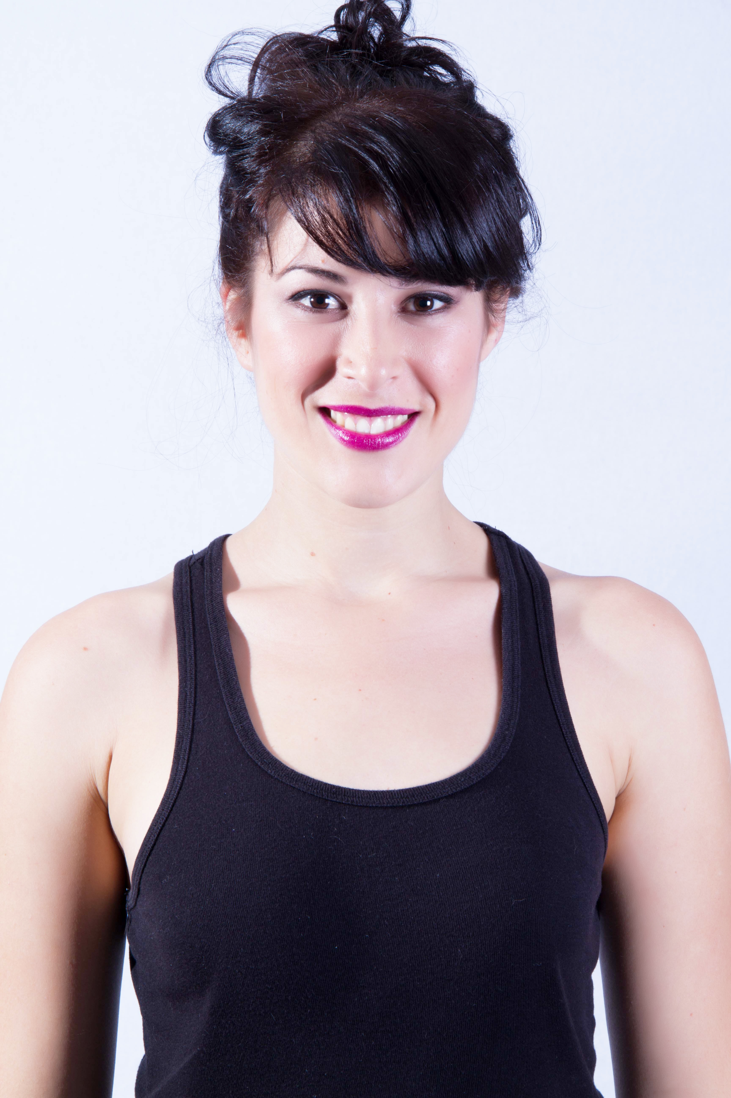
elenadecara
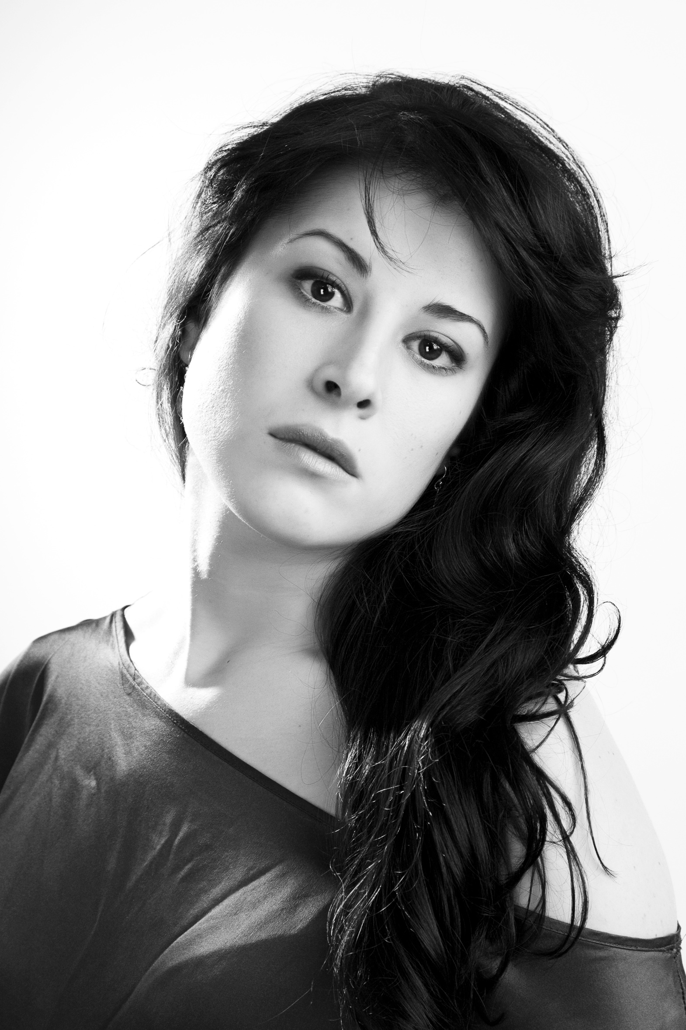

Nombre Completo: Elena de Cara Torres
Fecha de nacimiento: 14/11/1984
Lugar: Málaga - ESPAÑA
Teléfono: +34 659 94 17 43
E-Mail: elenadecara@hotmail.com

Experiencia Profesional

Cine

2013- Mormón. Producciones Cosmopolis Road Dir. Ceres Machado.
2013- Doce Campanadas. Dir. Ernesto M. Reche Cortometraje
2012- All In: La Apuesta final. Dir. Gonzalo Martínez Cortometraje
2011- Estupicity. Dir. Rubén Llama y F. Alarcón. Cortometraje
2011- Gracias por quererme. Nexofilms. Cortometraje
2011 - Post Mortem. Dir: Pedro Terrero. Cortometraje
2010 - Malabestia. Dir: Enrique García. Cortometraje
2010 - Psicokillers. Productora Nivel Nueve. Cortometraje
2008 - Hasta la vida. Dir: David Ballesteros, ECAL. Cortometraje

Teatro

2012 - TEATRO PARA PÁJAROS. Histrión Teatro Dirección: Daniel Veronese
2012-MI QUERIDA MORI.C ía En Carne Cruda. Dir. Nacho A. Bor
2010 - NOCHE DE REYES. Producciones El Ojo del Bululú
2009 – DEL MARAVILLOSO MUNDO DE LOS ANIMALES: LOS CORDEROS. Histrión Teatro. Dir: Daniel VeronesePremio Mejor Espectáculo en gira 2009, Feria Internacional de Teatro Huesca
2008 - CUENTOS DE LA ALHAMBRA. Cía Alaigua Teatro
2007/08 - UN MUNDO SOÑADO, DIÁLOGOS CON EL HOMBRE PRIMITIVO. Productora Viridiana.
2007 - CHARCUTERÍA FINA. Cía Teatro entre Comillas
2007 - JADEA. Dir: Antonio Jesús González
2007 - VAIVÉN. Dir: Eunkion- kang
2006 - ELEKTRA. Dir:J.L. Andreu. Festival Joven de Teatro, Mérida
2006 - DON JUAN TENORIO. Cía Clásica de Valencia. Dir:J.L. Matrán
2006 - ABRE EL OJO. Dir: Silver García
2005 - ¡PUTA VIEJA ALCAHUETA CELESTINA! O LOS AMORES TRAGICÓMICOS DE CALISTO Y MELIBEA. Cía. Maite Aguirre.
2004 - MOUGLIE. Cía Teatro entre comillas
2002 - ANTÍGONA. Cía Teatro entre comillas

Publicidad
2012 – Centro Comercial Málaga Nostrum. Dir. Ernesto M. Reche
2012 - Y soñé. Video clip de Plaza Sur. Dir. Lorena Machado
2011 - Modelo publicitaria. Portada de Magazette.es
2011 - Contar conmigo. Video clip Motel Caimán, Dir. Enrique García
2010 - Publicidad Grupo Lomónaco. Dir. Pedro Telechea
2010 - La Puerta de Atrás.Videoclip Motel Caimán. Dir. Enrique García
2010 - Modelo publicitaria cadena Covirán. Dir. Pablo Fuentes

Formación reglada
2012 - Diplomada en Trabajo Social, Granada
2007 - Licenciada en Arte Dramático, Málaga
20 07/13- Centro de Estudios Escénicos de Andalucía ESCÉNICAS-ARTÍSTICAS (Málaga, Granada, Sevilla)
2009 - Escuela de Cine de Granada

Formación complementaria

- Interpretación: Wiil Keen, José Pedro Carrión, John Strasberg, José Carlos Plaza, Fernando Sansegundo, Begoña Valle, Miguel Rellán, Eduardo Fuentes, Cuarta Pared Moro Anghileri.
- Cámara: Gracia Querejeta, Benito Zambrano, Chus Gutiérrez, Mariano Barroso, Miguel Hermoso, Rosa Estévez. Manuel Peinado.
- Voz: Linda Wise, Rocío Muñoz, Isabel Ros de Castro, Esperanza Abad, Mª José Peris,
Mª Ángeles Castro.
- Clown, cabaret y máscaras:José Piris, Pep Villa y Gabriel Chamé, Emilio Goyanes,Javi Parra,Juan Carlos Sánchez.
-Danza:Fernando Hurtado, Kathakali, IX TNT John Kalamandalam, Danza Butho Caridad Fernández, Biomecánica de Meyerhold Rocío Solís.

